**Opgave 1: Det specifikke forsvar**

Brug nedenstående figur samt den viden du har fået fra din lektie til at besvare opgave 1.

|  |  |  |  |
| --- | --- | --- | --- |
|  |  | **Celletype:** | **Funktion:** |
| **Lymfocytter:** | **B-Lymfocytter:** |  |  |
|  |  |  |  |
|  | **T-lymfocytter:** |  |  |
|  |  |  |  |
|  |  |  |  |

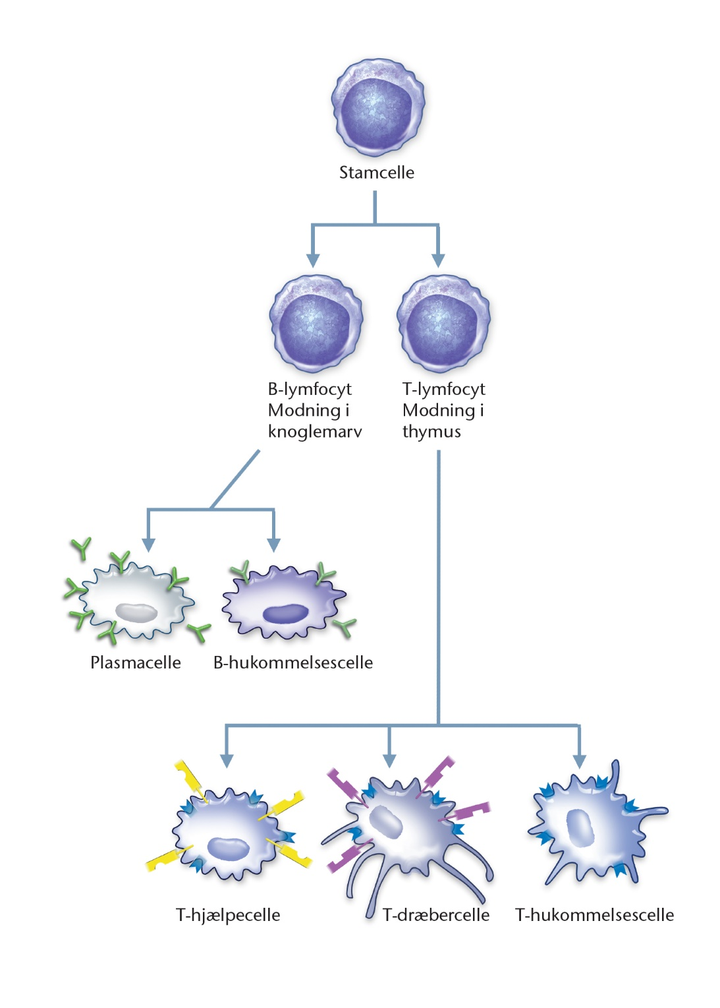

**Opgave 2: Antistoffers opbygning**

Sæt jer to-og-to eller tre-og-tre og forklar antistoffer opbygning. I skal sammen prøve at tegne IgG og IgM med de forskellige elementer, som et antistof er opbygget af. I må ikke bruge pdf’en eller lignende til hjælp – det skal være udelukkende fra jeres hukommelse/lektien/power pointen vi har gennemgået.

Sæt jeres tegning af antistofferne IgG og IgM ind i dokumentet.

**Opgave 3: Produktion af antistoffer:**

1. Hvilke celler producerer antistoffer? Og ved hvilke proces sker det?
2. Processen er styret af 3 gener. Hvad koder de tre gener for?
   1. Hvorfor kan det lade sig gøre, at 3 gener kan producere forskellige, aktive gener?
3. Kan I finde frem til, hvor mange forskellige kombinationer, der er mulighed for?
4. Kan I forklare figuren her, som i har set et par gange før?

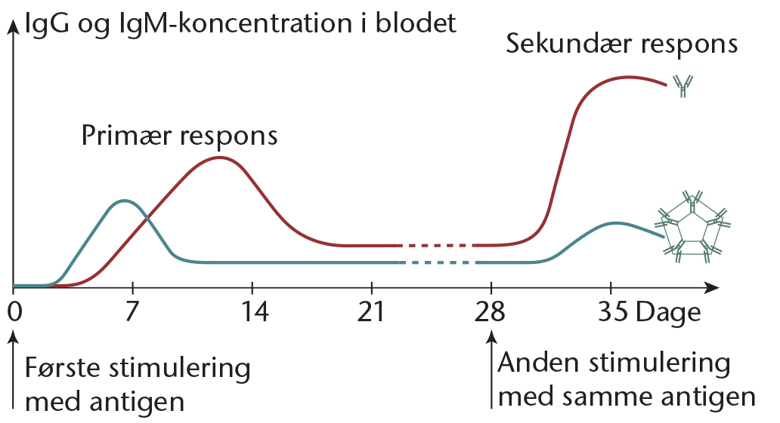

Forklar hvad ”Første stimulering med antigen” og ”anden stimulering med samme antigen” betyder for kurven? Hvilken indvirkning har det på immunforsvaret? Hint: Tænk hukommelsesceller mm.

**Opgave 4: Antistof-switch fra IgM til IgG.**

Beskriv hvordan antistoffer kan skifte fra IgM til IgG.